Possibilities of computed tomography and magnetic resonance imaging in forensic medical examination of mechanical trauma and sudden death (A literature review)
L.S. Kokov ¹, A.F. Kinle ², V.Y. Sinitsyn ³, B.A. Filimonov ¹
¹ I.M. Sechenov First Moscow State Medical University,
² Russian Medical Academy for Postgraduate Education,
³ M.V. Lomonosov Moscow State University, Moscow, Russian Federation
Abstract | The review analyzes the possibility of multi-slice computed tomography (MSCT) and magnetic resonance imaging (MRI) use in the forensic examination of corpses of adults. We present the critical analysis of literature on post-mortem imaging in terms of forensic thanatology. The review is based on basic Internet resources: Scientific Electronic Library (elibrary), Scopus, PubMed. The review includes articles that discuss both advantages and limitations of post-mortem MSCT and MRI in forensic examination of the corpse.  Through studying the available literature, the authors attempted to answer two questions: 1) which method was more suitable for the purposes of forensic examination of the corpse - MSCT or MRI; 2) whether the virtual autopsy replaced the traditional autopsy in the near future?  Conclusion: comprehensive study of the corpse often requires both imaging methods; in cases of death under mechanical damage, MSCT exceeds the range of possibilities of MRI; today, virtual autopsy cannot completely replace traditional autopsy in forensic science, since there are no convincing evidence-based comparative studies, as well as the legal framework of the method.
Keywords: | post-mortem imaging, virtual autopsy, computed tomography of the corpse, magnetic resonance imaging of the corpse.
CA – contrast agent
CHD – coronary heart disease
CI – confidence interval
CT – computed tomography
GIT – gastrointestinal tract
MRI – magnetic resonance imaging
MSCT – multi-slice computed tomography
Introduction
Forensic medicine is a rather conservative area of expertise around the world. In this regard, introduction of new methods of research and documentation of the results of its applications is seriously met by forensic and investigative agencies and the courts. Nevertheless, in some Western countries and countries with Islam as a state religion, so-called virtual autopsy, i.e. cadaver study using computed tomography (CT) and magnetic resonance imaging (MRI) is growing in popularity as a possible alternative to the traditional autopsy.
The forensic examination of living persons has been using imaging studies, including CT and MRI, for a long time, but among thanatologists, in spite of great possibilities, objectivity and reliability, post-mortem imaging techniques have not yet been recognized. Nevertheless, introduction of multi-slice CT (MSCT) with the possibility of super-fast scan of the object and subsequent multiplanar and three-dimensional reconstruction into clinical practice in 1998 could not stay unattractive for forensic experts.
Despite the fact that the main advantages of MRI, which include the absence of ionizing radiation above all, are implemented in clinical medicine, this imaging technique is of considerable interest to forensic examination of the corpse.
Methods
The review is based on the following basic Internet resources: Scientific Electronic Library (elibrary), Scopus, PubMed. Keywords for sourcing information: post-mortem visualization, virtual autopsy, computed tomography and magnetic resonance imaging of the corpse, radiologic imaging techniques in the forensic examination of the corpse. The review includes 40 articles that discusses both the advantages and limitations of post-mortem MSCT and MRI in forensic examination of corpses of adults. Papers involving post-mortem imaging studies were included selectively (attractive for forensic experts).
PosT-MORTEM visualization in forensic science (STUDY) of CORPSES of adults
The first post-mortem CT was performed in 1977 about a gunshot wound of the head, however, it did not cause special interest among forensic investigation due to poor image quality and a large number of artifacts [1]. The implementation of spiral tomographs into practice in 1989 and ability of multiplanar reconstructions did not eliminate skepticism about the method [2]. Forensics and criminal experts were primarily interested in (and still do) comparative studies of CT autopsy with the traditional autopsy. In 1994, a team of scientists from Israel conducted first such study of virtual and traditional autopsy of corpses of victims, who died of mechanical trauma [3]. This small but extremely interesting comparative study also did not cause a reaction among forensic experts.
In parallel with the forensics, pathologists mastered virtual autopsy - the first post-mortem MRI of the whole body was performed in the end of the 90s of the last century to establish the causes of natural death [4]. The virtual autopsy in pathologic anatomy has been evolving so far.
Serious interest among forensic criminologists for post-mortem CT and MRI studies appeared only in the beginning of the XXI century, initiated by the authority of the well-known forensic, professor Richard Dirnhofer, the director of the Institute of Forensic Medicine, University of Bern. Inspired by the idea of CT and MRI in forensic medicine, professor R. Dirnhofer founded the project "Virtopsy" (“virtual” + “autopsy”) [5]. According to professor R. Dirnhofer, virtopsy fully meets the requirements for conclusions of forensic experts, providing a "true and fair view of the object" [6]. Prof. R. Dirnhofer had emphasized the fact that the three-dimensional images allowed visually illustrate the findings of the expert, which was very important for people who had no medical training and little understanding of the complex and detailed narratives of the autopsy report — law enforcement officers, lawyers, judges and juries. Immediately after foundation of "Virtopsy" active steps to introduce the method in forensic practice were initiated [5], but serious comparative studies were not carried out by the project participants.
Today, the biggest comparative study of the results of the virtual and the standard autopsy was performed by a group of British scientists and published in the journal «Lancet» in 2012 [7]. This elegantly designed study presents the results of virtual and traditional autopsies of 182 individuals who died suddenly either out of hospitals or within the first few hours of stay in the clinic. The study was conducted at two centers — in Manchester and Oxford, from 2006 to 2008. All the corpses were undergone to MSCT and MRI, and then the traditional autopsy. The data of each CT and MRI study was read independently of each other by two pairs of radiologists (in addition to four general radiologists who took part in the study as advisors, two neuroradiologists and two specialists of the cardiovascular system imaging participated). Then, four general radiologists made ​​out the peer opinion (consensus) based on CT and MRI findings on the cause of death, and they had to note which cases required the traditional autopsy.
The study of 182 corpses revealed significant differences between radiographic and pathologic diagnoses (Table. 1) as follows: after CT — 32% (95% CI 26-40), after MRI — 43% (95% CI 36-50), and after a consensus — in 30% (95% CI 24-37). It is important that the frequency of differences in CT autopsy was 11% less (95% CI 3-17) than in MRI. Radiologists collectively expressed the view that there had been no need for the traditional autopsy of 62 cadavers (34% CI 28-41) after CT study, 76 cadavers (42% CI 35-49) — after MRI and in 88 cases (48% CI 41-56) after a consensus on the basis of CT and MRI. For the above-mentioned series of studies the frequency of differences between the pathologist’s report and radiological diagnosis was 16% (95% CI 9-27) for CT, 21% (95% CI 13-32) for MRI and 16% (95% CI 10-25) for the consensus, which was significantly lower (p <0.0001), than in cases where the cause of death was established only by a clinician before CT / MRI study of the corpse. The most common reasons for the discrepancies were errors in the X-ray detection of coronary heart disease (CHD) (n = 27), pulmonary embolism (n = 11), pneumonia (n = 13) and intra-abdominal pathological processes (n = 16) as causes of death.
Table 1
The main differences in ascertaining the cause of death between the traditional and the virtual autopsy
 | CT | MRI | Consensus (CT + MRI)
Significant differences between radiological diagnosis and autopsy data, all cases,% | 32 (26-40) | 43 (36-50) | 30 (24-37)
The proportion of cases with ascertained causes of death by radiologists when an autopsy was not required according to their opinion,% | 34 (28-41) | 42 (35-49) | 48 (41-56)
A significant divergence from autopsy data, when radiologists were sure of the diagnosis,% | 16 (9-27) | 21 (13-32) | 16 (10-25)
A significant divergence from autopsy data, when radiologists were not sure of the diagnosis, % | 41 (33-50) | 59 (49-67) | 44 (34-54)
Notes:
Confidence interval is in brackets, CT - computed tomography; MRI - magnetic resonance imaging
The authors found that compared with the traditional autopsy CT was more accurate method to determine the cause of death than MRI. The authors concluded that the most common causes of sudden death (coronary artery disease, pulmonary embolism) had not often been identified with the help of post-mortem CT and MRI. In their view, unless the weaknesses of the post-mortem imaging are eliminated, it is safe to predict the systematic errors in determination of the cause of death when trying to replace the traditional virtual autopsy.
Possibilities and limitations of post-mortem imaging methods
MSCT OF THE corpse
Possibilities MSCT in forensic examination of the corpse:
- Detection of bone fractures, definition of their type, the degree of displacement of bone fragments;
- Visualization of brain damage: meningeal and intracerebral hematomas, areas of contusions, brain edema and dislocation;
- Detection of free gas in the cavities and in soft tissue;
- Detection of free fluid in serous cavities and its location, amount and type;
- Identification of pathological changes in the lungs and mediastinal organs;
- Assessment of the structure of the organs of abdominal cavity and retroperitoneal space; exploration of its shape and position, size and contours, the state of the parenchyma;
- Identification of retroperitoneal hematoma, localization and volume.
Also named as advantages of MSCT in the forensic examination of the corpse:
- High speed research and, therefore, the capacity of the device, which allows the study of corpses in mass mortality of people to be performed (transport and natural disasters, war, terrorist attacks, etc.);
- The possibility of screening CT of corpses in cases of sudden death in order to decide on further tactics.
It is important that all major risks of CT that should be considered in the study of living patients can be neglected (a significant radiation exposure, toxic and allergic effect of contrast agents (CM)).
Limitations of MSCT in the forensic examination of corpses:
- Low effectiveness of the method in the diagnosis of injuries of hollow organs of the gastrointestinal tract (GIT), urinary system and rupture of the diaphragm;
- Lack of contrasting of the gastrointestinal tract and urinary tract;
- Lack of intravenous contrasting gain in the study of parenchymal organs of a corpse;
- Technical features (difficulties) when contrasting the vascular system [8, 9].
MRI OF THE corpse
Post-mortem MRI in the forensic examination of the corpse has fewer possibilities (compared with MSCT). This is primarily due to the fact that an extremely strong magnetic field can cause the displacement of metal objects within the body. Moreover, metallic foreign body can damage expensive apparatus. Other issues that may limit the use of the method in the forensic examination of the corpse are fewer opportunities in the diagnosis of symptoms and complications of mechanical trauma, lower capacity of MRI and the high cost of maintenance.
The advantages of post-mortem MRI include better visualization of soft tissues and parenchymal organs. However, we must take into account the fact that in the vascular system, cavities, soft tissues and internal organs of a corpse during putrefactive transformation with release of a large amount of spoilage gases, proton content varies.
Post-mortem visualization (CT and MRI) is facilitated by the lack of motion artifacts (heart constriction, respiratory movements, peristalsis, etc.).
POSSIBILITIES of post-mortem imaging in forensic investigation of the sudden death of adults
Sudden death is the death of a latent disease, which occurs quickly and unexpectedly for others. This death is often similar to the violent. Therefore, cases of sudden death that occur not under medical surveillance are normally examined by forensics [13].
In cases of sudden death, postmortem visualization is an extremely promising method primarily as a method of detection of hidden damage [5].
Post-mortem MSCT may be more suitable than MRI for examination of bodies for the establishment of natural and violent death, as it enables quick and safe exploration of a corpse taking into account the possible presence of ferromagnetic foreign bodies. MSCT helps eliminate hidden traumatic injuries, which is important at the stage of sorting to resolve the issue whether to refuse an autopsy or perform pathologic autopsy or forensic autopsy [5-7].
Virtual autopsy in the diagnosis of sudden cardiac death
The most common cause of sudden death in the Russian Federation are cardiovascular diseases - ischemic heart disease, arterial hypertension and its complications (cerebral stroke, myocardial infarction), cardiomyopathy (especially toxic) and pulmonary embolism [10].
Stenosing atherosclerosis of the coronary arteries is almost obligate symptom of sudden cardiac death that occurs more than in 90% of people who died suddenly of coronary heart disease [11]. MSCT allows to display vessels without contrast enhancement, as well as to determine the prevalence of calcium deposits in the walls of arteries [12], but the degree of coronary artery stenosis may be assessed only after the CT coronary angiography [9].
Published in 2014, the paper of I.S. Roberts et al. [13] demonstrated a series of 120 cases of the use of MSCT in the sudden death of adults. In 60 cases, the CT coronary angiography was added. After the CT, radiologists classified findings as follows: cause of death was ascertained (the standard autopsy is not required), probable or not found. The cause of death was not ascertained by the radiologist only in 9% of cases. After the normal autopsy, following results were obtained: in all cases where the cause of death was determined after MSCT, the results of the virtual and standard autopsy coincided. In cases of probable outcome of MSCT, the rate of correct results was largely influenced by angiography: a standard autopsy was not necessary in 38% of CT without coronary angiography and in 70% of CT with angiographies. It was significant that in two cases, CT revealed a skeletal injury, missed by the standard autopsy. The authors concluded that the use of post-mortem MSCT coronary angiography could reduce the number of standard autopsies in cases of sudden coronary death by two thirds. Furthermore, the use of postmortem CT can improve overall diagnosis, in particular by identifying hidden traumatic injuries.
MRI is more suitable to visualize formed infarction areas (Fig. 1) [14].
Primary myocardial ischemic damage, unfortunately, is not visualized by MRI, as well during macro-examination of a corpse, however, MRI exceeds MSCT in this situation [15, 16].
Post-mortem MSCT and MRI of the heart are equally well suited as a tool to visualize the enlargement of chambers of the heart, myocardial hypertrophy (Fig. 2), myocardial infarction and ventricular aneurysms [15].
Heart size, the thickness of the ventricular myocardium, as well as the dimensions of parenchymal organs and their volume are calculated very accurately in virtual autopsy. Moreover, mass of internal organs can be calculated in MSCT. For that, the measured volume of an organ is multiplied by the organ tissue density ratio, e.g., 1.05 g / ml for liver and spleen [18].
CT autopsy in more than MRI suitable for detection of recent hemorrhage and calcifications. In most cases, MSCT can help diagnose atherosclerotic lesions of the aorta and its branches, aortic aneurysm, including the dissecting aneurysm. In CT autopsy without contrasting the aortic rupture may be detected by circumstantial evidence when para-aortic hematoma hemopericardium, bleeding in the mediastinum or left-sided hemothorax are revealed [19]. Visualization of thrombosed false lumen in dissecting aortic aneurysm is possible. CT angiography gives information that is more detailed.
A  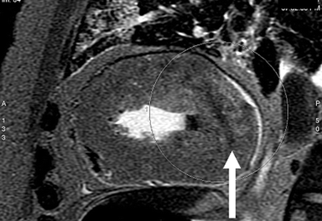 | B  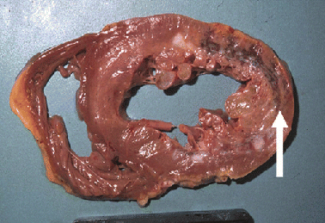
Fig. 1. Comparison of the standard and virtual autopsy in case of myocardial infarction: A - post-mortem magnetic resonance imaging of the heart, T2-weighted image. Myocardial infarction. The arrow indicates a hypointense area of the left ventricle lateral wall (area of necrosis), B - the same case. Macro-preparation of the heart. The heart is opened at the same level. Infarct area indicated by the arrow

A  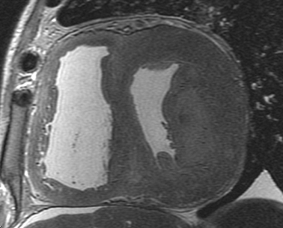 | B  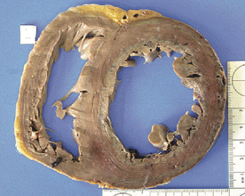
Fig. 2. Comparison of virtual and standard autopsy in case of sudden cardiac death: A - post-mortem magnetic resonance imaging of the heart, T2-weighted image. Severe eccentric myocardial hypertrophy of both ventricles, more expressed in the left ventricle, B - the same case. Macro-preparations of the heart. The heart is opened at the same level. Heart weight 1070 g
POSSIBILITIES OF angiography in cases of post-mortem imaging
In MSCT of the corpse, angiography may be performed by direct contrast of arteries of large and medium caliber. In the absence of blood flow in the corpse CA does not leave the vascular system, for this reason, the amount of contrast agent needed is less than in living patients. In addition, there is no question on the safety and tolerability of the CA, which allows the use of cheaper drugs [20].
The possibility of CT angiography for the post-mortems diagnosis of thrombosis of major veins and pulmonary embolism remains doubtful.
Technical problems during CT angiography of the corpse cause intravascular blood clots and gas. Postmortem blood clots in the lumen of the arteries impede distribution of CA within the vascular system; moreover, they should be differentiated from thrombi [21]. Gaseous cadaveric changes (starting on day 2) lead to formation of gas within the vessel, which also can become a cause of artifacts [22]. In addition, the rapid the destructive changes of arteries of the abdominal cavity result in the fact that the walls of blood vessels cannot withstand the pressure at the discharge of the CA and rupt, creating a false contrast extravasation [23].
The possibility of obtaining MRI images of blood vessels without the introduction of the CA, three-dimensional images, the absence of artifacts from the bone structures, good contrasting of soft tissues made ​​very the method highly adopted in clinical medicine to diagnose aneurysms, ruptures and dissections, malformations, stenoses and occlusions [24]. However, MR angiography corpse without contrasting has some fundamental problems: the lack of circulation in the corpse, the duration of the scan, the high cost of research. However, in the centers where CT and MRI angiography corpse are used, both methods have found their place [5, 6].
Virtual autopsy in the diagnosis of other causes of sudden death
In cases of sudden death due to hemorrhagic stroke the focal of hemorrhage is well visualized by MSCT both of corpses as well as and living patients. Intracerebral brain tumors and infarctions in MSCT without contrast enhancement often look like isodense or hypodense areas and may not be diagnosed. However, tumors and ischemic lesions, leading to death, are most often accompanied by severe mass effect, which is well visualized in the post-mortem CT. Small areas of ischemic brain damage and tumors are better identified during MRI [4, 7].
Non-traumatic subarachnoid hemorrhage is well visualized by MSCT of the corpse, but the root cause of spontaneous subarachnoid hemorrhage - arterial aneurysm is extremely difficult to find without post-mortem cerebral angiography [20, 24].
In cases of sudden death, especially in the disease of cardiovascular system, the prosector observes pulmonary edema. Post-mortem visualization also enables diagnosis of this condition (Fig. 3) [25].
A  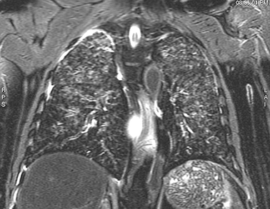 | B  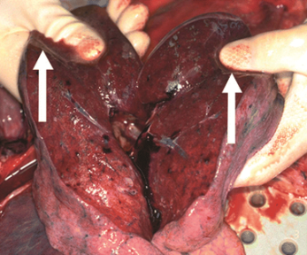
Fig. 3. Opportunities postmortem MRI imaging of pulmonary edema: A - post-mortem MRI, front view. T2-weighted image. Increased signal of intensity is visualized in lungs, due to the presence of fluid in the interstitium and alveoli B - the same case. Macro-preparations. Pulmonary edema. When pressed on the surface of lung sections a large number of gray-pink foamy liquid and liquid dark red blood cells run (indicated by arrows)
POSSIBILITIES OF post-mortem autopsy in forensic EXPERTISE OF mechanical INJURIES
Mechanical damage can be inflicted by blunt objects, sharp instruments, firearms or explosion. Blunt objects trauma most often occurs in forensic practice [10].
CT morphology of THE skeletal trauma
In cases of trauma caused by blunt hard object, post-mortem MSCT provides an invaluable service, allowing to visualize injuries of the skeleton, particularly in areas which are difficult to study- the base of the skull, facial bones, cervical spine, distal extremities. MSCT allows to obtain a three-dimensional image of complex bone lesions rapidly, such as the skull (Fig. 4), the skeleton of the chest, spine and pelvis, which greatly facilitates understanding the mechanical origin of an injury.
A  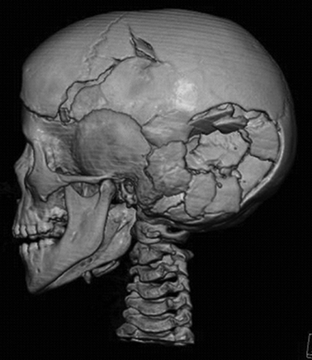 | B  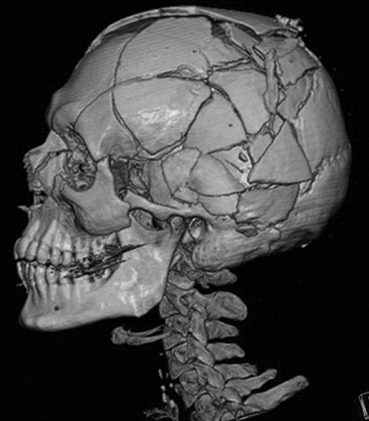
Fig. 4. MSCT of different cranial injuries caused by blunt hard object, 3D-Reconstruction: A - depressed skull fractures caused by blunt hard object (objects) with limited surface; B – multi-fragment skull fracture. Damage caused by a blunt hard object with the prevailing surface (a fall from a hight)
CRANIOCEREBRAL injury
In MSCT, all the major components of severe traumatic brain injury are well visualized - damage to the skull bones, bruises and foci of hemorrhage, intracranial hematoma, edema and dislocation of the brain, pneumocephalia [27].
Morphological manifestation of increased intracranial pressure as herniation of the brain is well visualized in post-mortem CT and MRI [7].
At post-mortem MSCT, it is difficult to visualize isodense subdural hematomas, as well as small intracerebral hemorrhages in the white matter, peculiar for diffuse axonal injury. In this case, MRI should be recognized as the major method [28].
As for the traumatic subarachnoid hemorrhage in the acute stage, fresh blood in cistern and subarachnoid space is well visualized by MSCT as in cases of the living victims. Even the processes of decomposition slightly impede CT diagnosis of subarachnoid hemorrhage [22].
Visualization of subacute intracerebral hemorrhages and foci of contusion is possible either by MSCT or MRI (Fig. 5).
A  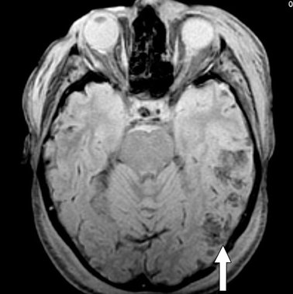 | B  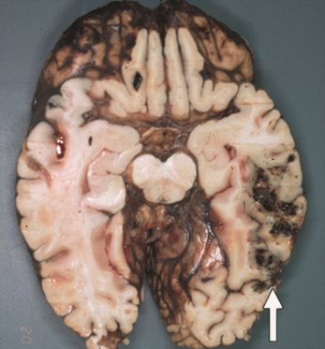
Fig. 5. Intracerebral hemorrhage: A - post-mortem brain MRI. T2-weighted image. The arrow indicates a hemorrhage in the left posterior temporal lobe, B - the same case. Macro-preparations. Formalin-fixed brain. Hemorrhage is visible mainly in the cortex (arrows) and in the subcortical white matter of the left temporal lobe
CHEST Injuries
In cases of chest trauma, MSCT has absolute advantage over MRI because, according to I. Roberts et al. [7], in 100% of cases pneumothorax is revealed. If pneumothorax is suspected, an expert takes the sample puncturing pleural cavity under water. However, this method of diagnosis of pneumothorax is purely qualitative. MSCT allows to determine the amount of air in the pleural cavity and the degree of displacement of the mediastinum under tension pneumothorax, which cannot be done during the traditional autopsy. MSCT has the advantage over the traditional autopsy, allowing the visualization even of the minimal emphysema of the soft tissue (Fig. 6) and mediastinum [29].
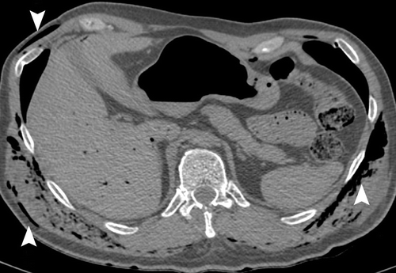
Fig. 6. Post-mortem multi-slice computed tomography. Death because of a traffic accident. At computed tomography of the upper abdomen soft tissue, emphysema is clearly visible (arrow). A large amount of air in the soft tissue (under the skin between the muscles) indicates that the victim was breathing for some time after the injury (sign of life-time jury)
At post-mortem MSCT, lung contusions and hematomas, lacerations of the lung tissue and bronchi are well visualized. MSCT can detect bleeding in the mediastinum, and traumatic aortic rupture (without contrast - by circumstantial evidence). For topical diagnosis of rupture of the aorta and its branches, pulmonary arteries and large veins, post-mortem angiography is needed [30]. Multiplanar reconstruction by MSCT allows to visualize the traumatic rupture of the diaphragm in some cases [31].
Post-mortem MSCT in a three-dimensional reconstruction can help determine the direction of the impact force with blunt trauma (Fig. 7), which is extremely important for the purposes of forensic examination.
Post-mortem visualization provides an invaluable service in cases of forensic examination of the corpse of a man who died as a result of mechanical injury, allowing to prove the life-time injury.
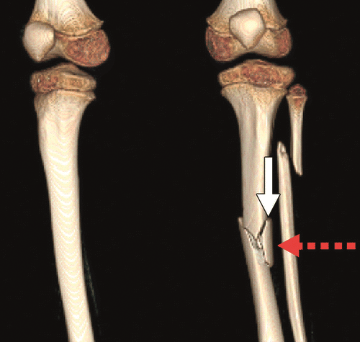
Fig. 7. MSCT in a three-dimensional reconstruction determining the direction of the traumatic impact. Multi-slice computed tomography of the left lower leg bone, 3D-Reconstruction. A pedestrian was hit by a car. Local comminuted fracture (wedge-shaped fragment indicated by a white arrow) of the left tibia diaphysis of the lateral impact. Red arrow indicates the direction of the traumatic impact. Indirect diaphyseal fracture of the left fibula
For example, in cases of massive blood loss because of external bleeding forensic expert can estimate the amount of blood streamed only by circumstantial evidence. Post-mortem MSCT allows to objectify value of blood loss by measuring the cross-section of large vessels (Fig. 8). [30]
A  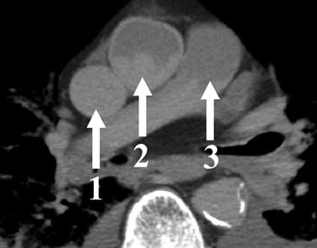 | B  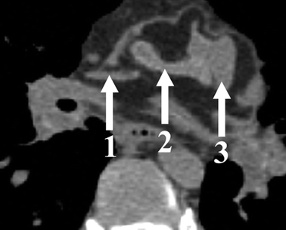
Fig. 8. Post-mortem multi-slice computed tomography of the heart and major blood vessels of the chest cavity: A - death from severe closed traumatic brain injury, no blood loss. The slice at the level of the right pulmonary artery. Normal sizes of vessels; B - death from the massive blood loss (injury of the neck vessels). The cut at the level of the right pulmonary artery. Collapsed vessels. 1 - upper hollow vein, 2 - ascending aorta, 3 - main trunk of the pulmonary artery
Post-mortem MSCT reveals the other signs of a life-time injury, aspirated foreign bodies and blood in the airway and the esophagus in particular (Fig. 9).
A  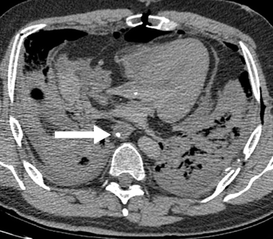 | B  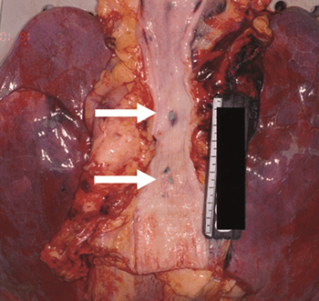
Fig. 9. Aspiration of foreign bodies into the esophagus: A – post-mortem computed tomography of the chest. Foreign bodies in the middle and lower third of the esophagus (arrow). The presence of a foreign body at this level evidences of esophageal peristalsis after the injury (a sign of a life-time trauma) B - the same case. Macro-preparations. The lumen of the esophagus is opened. The arrows indicate the fragments of the windshield of the car
POSSIBILITIES of post-mortem imaging forensic injuries caused by sharp objects
MSCT can be used in cases of stab and stab wounds. This method allows visualizing the wound channel, finding sharps and their fragments, and differentiating stab and gunshot wounds. Visualization of the wound channel is improved by a gas that enters the soft tissue from the environment or from the organ, containing it (lung or colon) [25, 29].
MSCT allows to create three-dimensional reconstructions of the wound channel.
MRI in some cases (with the exclusion of the presence of metallic foreign bodies in the corpse) can assist in determining the course, direction and length of the wound channel (Fig. 10).
A  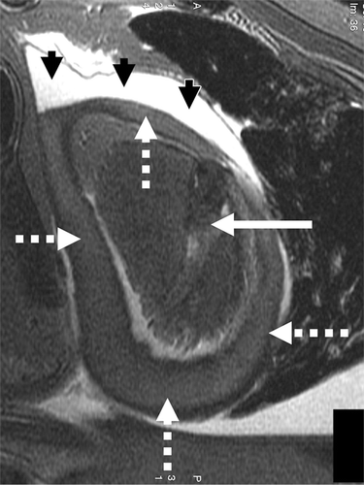 | B  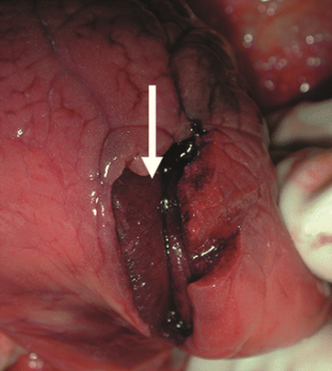
Fig. 10. Stab wound to the heart projection: A - post-mortem magnetic resonance imaging of the heart, T2-weighted image. Hemotamponade of the heart (white dotted arrows indicate the precipitated blood cells, black - serum). The solid white arrow indicates the area of myocardial injury and the course of the wound channel B - the same case. Macro-preparations. Penetrating stab wound of the left ventricle (arrow)
MSCT allows to identify air embolism. The air embolism test is obligatory for suspected criminal abortion, damage to the heart, lungs, large blood vessels, and in cases where the death was preceded by medical intervention. If air (gas) embolism is suspected, the forensic expert should take a sample puncturing the ventricles of the heart under water [10, 11]. At post-mortem MSCT, diagnosis of air embolism probability is much higher than under the traditional autopsy. In addition, post-mortem MSCT allows three-dimensional visualization of embolized vessels to be performed with quantitative assessment of the volume of gas that is impossible in the traditional autopsy (Fig. 11). [32]
A  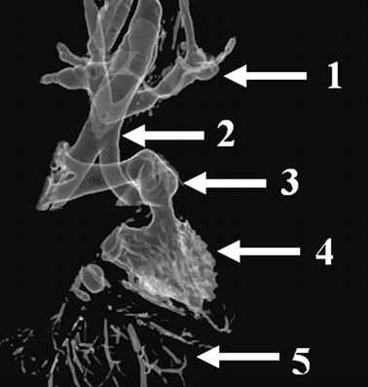 | B  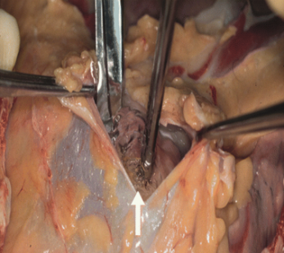
Fig. 11. Air pulmonary embolism as a result of incised wounds of the neck: A – multi-slice computed tomography of the heart and major blood vessels. Three-dimensional reconstruction (three-dimensional image) shows the air-filled right ventricle and the pulmonary artery. MSCT volumetry calculated the total gas volume of 60 ml. B - the same case. Autopsy. Performing tests on air embolism. Arrows indicate air bubbles. The technique does not allow assessing the prevalence of air embolism and its volume. 1 - neck veins; 2 - the trachea; 3 - the trunk of the pulmonary artery; 4 - right ventricle; 5 - hepatic veins
Features OF post-mortem imaging compared to conventional autopsy at death as a result of gunshot injuries
The importance of X-ray examination of the corpse in gunshot wounds had never been in doubt. The problem was that foreign bodies including bullets, fragments, clearly visible on standard radiography scans, were often detected with great difficulty during the autopsy. MSCT has revolutionized the diagnostics of a gunshot injury, making multiplanar imaging of the wound channel (Fig. 12) and its three-dimensional reconstruction possible.
MSCT allows creating "virtual" model of wound channels both straight and curved.
Metal artifacts, which made it difficult to visualize the structures located near the foreign body, are not relevant anymore [33-35].
MSCT allows us to differentiate the inlet and outlet gunshot holes, especially in the flat bones and metaepiphysis of long bones. Damaging flat bone, the penetrator forms therein a through hole in the shape of a truncated cone which base faces towards the direction of the penetrator motion, and a smaller diameter is consistent with its size (Fig. 13) [10, 33].
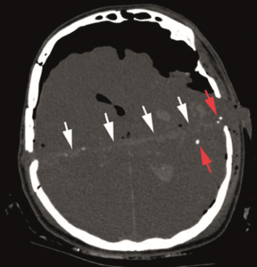
Fig. 12. Penetrating gunshot wound of the cranial cavity. Multi-slice computed tomography of the head of a corpse. Axial slice. Exit gunshot wound to the head. White arrows indicate the wound channel, red - bullet fragments. Severe pneumocephalia

1  A  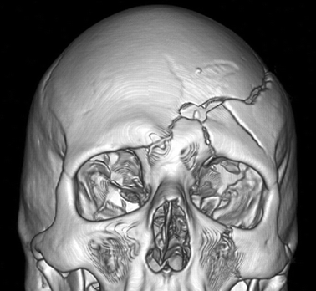 | B  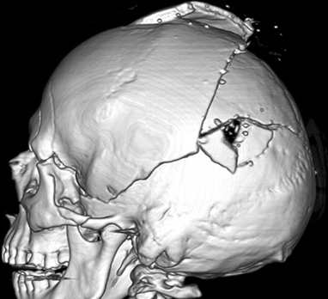
2  A  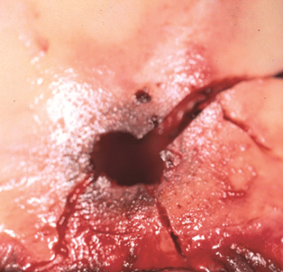 | B  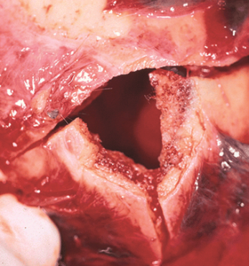
Fig. 13. Comparison of multi-slice computed tomography (3D-Reconstruction) (1) and the traditional autopsy (morphological research) (2) with a gunshot wound of the head. A - inlet in the frontal bone; B - outlet in the parietal bone
Features OF post-mortem imaging in investigation of complications of medical procedures
Post-mortem visualization may help in the diagnosis of surgical manipulation iatrogenic injuries, particularly in establishing catheters, drains, stents and other medical foreign bodies position (Fig. 14).
A  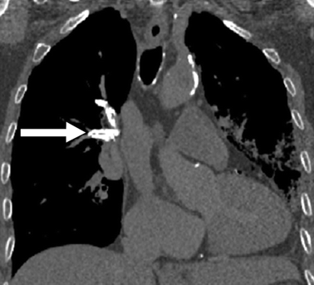 | B  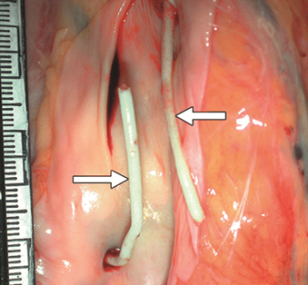
Fig. 14. Pulmonary embolism with the bone cement (PMMA) as complication of vertebroplasty: A – multi-slice computed tomography of the chest. The arrow indicates the foreign body (bone cement) in the right pulmonary artery; B - the same case. Autopsy. The bone cement in the inferior vena cava (arrow). The material fell into the inferior vena cava of the lumbar veins during vertebroplasty
Discussion
On the basis of the literature we may note both advantages and disadvantages of the virtual autopsy compared to conventional autopsy in forensic examination of corpses of adults.
The advantages of virtual autopsY:
1. Keeping the body of the deceased, which is essential for many religions and communities (Muslims, Jews, and others.). This item was placed first, since the negative attitude of relatives of the deceased to the traditional autopsy in many countries has been a powerful incentive for research in the field of post-mortem imaging [36].
2. Virtual autopsy provides visualization (including the volume one) of gunshot, stab, stab and slash, chop wound channel, and other injuries. Possibility of three-dimensional reconstruction in post-mortem MSCT provides a unique opportunity to use the method to solve the issues of medical and forensic identification of trauma tools and reconstruction of the circumstances of the incident when a gunshot, and blunt trauma injuries were caused by sharp objects. At the same time, law enforcement agencies may obtain the necessary information very quickly, which is essential for the urgent investigative actions [5, 36].
3. Post-mortem imaging has the advantage of detailed, fast and gentle study of the body areas, technically complex for the traditional autopsy: facial bones, skull base, spine, spinal cord, pelvis, distal extremities [5-7, 17].
4. Post-mortem imaging can help identify signs of life-time damage in cases of mechanical trauma [29, 30].
5. MSCT and MRI, being operator-independent methods make it possible to eliminate the human factor in the event of negligence, hasty and technically incorrect autopsies.
6. There is no risk of infection for morgue personnel (doctors, laboratory technicians and nurses) with tuberculosis, hepatitis, HIV and other dangerous infectious diseases [5-7].
7. Death visualization enables rapid and complete data collection in a particular case as well as the exchange of data in the analysis of similar crimes (serial and multiple murder, transport and induced disasters, acts of terrorism, etc.) [37].
8. Virtual autopsy findings can be stored digitally, being available for further examination after the burial or cremation of a corpse. They can be used for the single-discipline and complex forensic reports involving various experts, including those from different regions, as well as investigators, prosecutors and the court [37].
Disadvantages OF Virtual Autopsy:
1. There is no evidence base for the effectiveness of the virtual autopsy compared to conventional autopsy. No prospective multicenter randomized studies have been performed so far.
2. Legal and regulatory framework of post-mortem CT imaging in forensic examination of the corpse in our country is only at the stage of development [37].
3. Inability for classic description of organs and tissues in the internal investigation of the corpse: consistency, severity of the anatomical structure, color, blood filling, weight, contents of hollow organs.
4. The method of criteria determination of prescription and lifetime of damage identified in the virtual autopsy has not been developed.
5. Organs and tissues of a corpse for toxicological analysis or transplantation still have to be taken by the autopsy. However, in this case "minimally invasive autopsy" may be performed [38].
6. Significant costs for the purchase of equipment and its maintenance (especially MRI), a special room and the staff.
7. Technical difficulties in investigation of bodies with a large mass and corpses significantly increased by the putrid process.
8. Lack of relevant knowledge and experience of the forensic experts. The need for trained forensic radiologists. Foreign experience shows that the forensic experts do not perform virtual autopsy, but collaborate with radiologists: the experts set the task and radiologists make the study protocols. The forensic expert and radiologist explain the findings together.
It is not as obvious as it might seem which radiologic technique method is the method of choice for the forensic examination of the corpse [39]. MSCT is the method of choice to find foreign bodies, fresh blood, concentrations of gas, as well as examination of the lesions of bone structures, i.e., most relevant pathologic processes for forensics. On the other hand, sudden death will long remain in the field of forensic interest. In this case, MRI compared with MSCT has obvious advantages - better visualization of soft-tissue and parenchymal organs. Theoretically, a comprehensive study of the corpse often requires both imaging method - MSCT as the first stage, and MRI – upon indications [5, 39, 40]. However, it will make a virtual autopsy extremely costly and technically difficult to perform procedure.
The main indications for MSCT and MRI in the forensic examination of the corpse of adults are listed in the table 2 [5, 7, 9, 14, 21, 24, 28, 29-36].
Table 2
Features of MSCT and MRI in the most common forensic examination of the corpse adult
Disease | MSCT | MRI
Gunshot and explosive wounds | + | -
Injuries of the skeleton | + | - / +
Damage to the soft tissues and joints | - / + | +
Accumulations of gas: emphysema of the soft tissue and mediastinum, pneumothorax, pneumocephalia, pneumoperitoneum. Gas embolism. | + | -
Acute intracranial hematoma, contusion and crush of the brain | + | - / +
Diffuse axonal brain injury, brain contusion of mild to moderate severity | - / + | +
Acute subarachnoid hemorrhage | + | -
Acute hemorrhagic stroke | + | - / +
Ischemic stroke, chronic subdural hematoma | +/- | +
Edema and brain dislocation | + | +
CHD: calcified plaque, coronary artery stenosis, the thrombus imaging | * + | - / +
CHD: ischemic zone, myocardial infarction | - | +
Myocardial hypertrophy and enlargement of heart chambers, myocardial infarction, ventricular aneurysm | + | +
Myocardial disease: myocarditis, cardiomyopathy | - / + | +
Hemopericardium | + | +
Traumatic rupture, aneurysm and dissection of the aorta | * + | +/-
Pulmonary embolism | + / - * | -
Hemothorax, lung contusion and rupture, rupture of the bronchus, foreign body aspiration | + | -
Pneumonia, pleural effusion, respiratory distress syndrome, pulmonary edema | + | - / +
Injury of hollow organs of the GI tract, diaphragmatic rupture | - / + | - / +
The injury of the liver, spleen, kidney, ureter and bladder, pancreas, acute pancreatitis | * + | +/-
The trauma of the urethra, penis and scrotum organs, diseases and injuries of the uterus with appendages | - / + | +
Spinal injury: the spinal cord, intervertebral discs, spinal canal, soft tissue | - / + | +
Note: GI tract - gastrointestinal tract; CHD - coronary heart disease; MRI - magnetic resonance imaging; MSCT - multi-slice computed tomography.
+ - Method of choice;
+/- - Method is suitable in most cases;
- / + -Abilities of the method are limited;
- - In most cases, the method is not suitable for imaging;
* - With contrast
CONCLUSION
Analyzing the available literature, the authors have tried to answer the following question: what kind of radiologic method is most suitable for the purposes of forensic examination of the corpse and can replace the traditional virtual autopsy?
Apparently, both imaging techniques (CT and MRI) are often required for a comprehensive study of the corpse, and in cases of death from mechanical damage, it is preferable to use MSCT. With regard to the second question – the virtual autopsy cannot replace conventional autopsy in forensic examination of the corpse today because, firstly, there is no convincing evidence-based medicine, comparative studies, and secondly, there is no legal base for the virtual autopsy performance. Perhaps, the virtual autopsy will complement the traditional autopsy as a first step. The virtual autopsy is possible to be used as screening examination at the sudden death to reveal a hidden physical damage.
Nevertheless, progress cannot stop. Eventually, the possibility of the use of virtual autopsy in our country requires the verdict. Certainly, the virtual autopsy may be freely performed in the present as an additional method. Nevertheless, in order to answer the main question - whether virtual autopsy replaces the traditional (which is currently the "gold standard" in pathological anatomy and forensic medicine), serious prospective multicenter randomized studies are needed.

литература
1. Wullenweber R., Schneider V., Grumme T. A computer-tomographical examination of cranial bullet wounds // Z. Rechtsmed. – 1977. – Vol. 80, N. 3. – P. 227–246.
2. Kalender W.A., Seissler W., Klotz E., Vock P. Spiral volumetric CT with single-breath-hold technique, continuous transport, and continuous scanner rotation // Radiology. – 1990. – Vol. 176. – P. 181–183.
3. Donchin Y., Rivkind A.I., Bar-Ziv J., et al. Utility of postmortem computed tomography in trauma victims // J. Trauma. – 1994. – Vol. 37, N. 4. – P. 552–555.
4. Patriquin L., Kassarjian A., Barish M., et al. Postmortem whole-body magnetic resonance imaging as an adjunct to autopsy: preliminary clinical experience // J. Magn. Reson. Imaging. – 2001. – Vol. 13, N. 2. – P. 277–287.
5. Thali M.J., Yen K., Schweitzer W., et al. Virtopsy, a new imaging horizon in forensic pathology: virtual autopsy by postmortem multislice computed tomography (MSCT) and magnetic resonance imaging (MRI) — a feasibility study // J. Forensic. Sci. – 2003. – Vol. 48, N. 2. – P. 386–403.
6. Dirnhofer R., Schick P.J., Ranner G. Virtopsy — Obduktion neu in Bildern. – Wien, Austria: Manzsche Verlags- und Universitaetsbuchhandlung, 2010. ISBN 978-3-214-10191-6.
7. Roberts I., Benamore R.E., Benbow E.W., et al. Post-mortem imaging as an alternative to autopsy in the diagnosis of adult deaths: a validation study // Lancet. – 2012. – Vol. 379, N. 9811. – P. 136–142.
8. Ross S., Spendlove D., Bolliger S., et al. Postmortem whole-body CT angiography: evaluation of two contrast media solutions // AJR Am. J. Roentgenol. – 2008. – Vol. 190, N. 5. – P. 1380–1389.
9. Grabherr S., Djonov V., Yen K., et al. Postmortem angiography: review of former and current methods // AJR Am. J. Roentgenol. – 2007. – Vol. 188, N. 3. – P. 832–838.
10. Судебная медицина и судебно-медицинская экспертиза: национальное руководство / под ред. Ю.И. Пиголкина. — М.: ГЭОТАР-Медиа, 2014. – С. 664–679.
11. Руководство по судебной медицине / под ред. В.Н. Крюкова, И.В. Буромского. – М.: Норма, 2014. – С. 364–371.
12. Морозов С.П., Насникова И.Ю., Синицын В.Е. Мультиспиральная компьютерная томография / под ред. С.К. Тернового. – М.: ГЭОТАР-Медиа, 2009. – С. 9–11.
13. Roberts I.S., Traill Z.C. Minimally invasive autopsy employing post-mortem CT and targeted coronary angiography: evaluation of its application to a routine Coronial service // Histopathology. – 2014. – Vol. 64, N. 2. – P. 211–217.
14. Shiotani S., Yamazaki K., Kikuchi K., et al. Postmortem magnetic resonance imaging (PMMRI) demonstration of reversible injury phase myocardium in a case of sudden death from acute coronary plaque change // Radiat. Med. – 2005. – Vol. 23, N. 8. – P. 563–565.
15. Jackowski C., Schweitzer W., Thali M., et al. Virtopsy: postmortem imaging of the human heart in situ using MSCT and MRI // Forensic. Sci. Int. – 2005. – Vol. 149, N. 1. – P. 11–23.
16. Jackowski C., Christe A., Sonnenschein M., et al. Postmortem unenhanced magnetic resonance imaging of myocardial infarction in correlation to histological infarction age characterization // Eur Heart J. – 2006. – Vol. 27, N. 20. – P. 2459–2467.
17. Dirnhofer R., Jackowski C., Vock P. Virtopsy: Minimally Invasive, Imaging-guided Virtual Autopsy // RadioGraphics. – 2006. – Vol. 26, N. 5. – Режим доступа: http://pubs.rsna.org/doi/abs/10.1148/rg.265065001
18. Jackowski C., Thali M., Buck U., et al. Noninvasive estimation of organ weights by postmortem MRI and MSCT imaging in consideration of intrahepatic gas due to putrefaction and air due to venous air embolism // Invest. Radiol. – 2006. – Vol. 41, N. 7. – P. 572–578.
19. Shiotani S., Watanabe K., Kohno M., et al. Postmortem computed tomographic (PMCT) findings of pericardial effusion due to acute aortic dissection // Radiat. Med. – 2004. – Vol. 22, N. 6. – P. 405–407.
20. Grabherr S., Djonov V., Friess A., et al. Postmortem angiography after vascular perfusion with diesel oil and a lipophilic contrast agent // AJR Am. J. Roentgenol. – 2006. – Vol. 187, N. 5. – W515–523.
21. Jackowski C., Thali M., Aghayev E., et al. Postmortem imaging of blood and its characteristics using MSCT and MRI // Int. J. Legal. Med. – 2006. – Vol. 120, N. 4. – P. 233–240.
22. Thali M.J., Yen K., Schweitzer W., et al. Into the decomposed body: forensic digital autopsy using multislice-computed tomography // Forensic Sci. Int. – 2003. – Vol. 134, N. 2–3. – P. 109–114.
23. Jackowski C., Sonnenschein M., Thali M.J., et al. Virtopsy: postmortem minimally invasive angiography using cross section techniques — implementation and preliminary results // J. Forensic Sci. – 2005. – Vol. 50, N. 5. – P. 1175–1186.
24. Лучевая диагностика болезней сердца и сосудов: нац. руководство / под ред. Л.С. Коковa. – М.: ГЭОТАР-Медиа, 2011. – C. 48–56.
25. Shiotani S., Kohno M., Ohashi N., et al. Non-traumatic postmortem computed tomographic (PMCT) findings of the lung // Forensic Sci. Int. – 2004. – Vol. 139. – P. 39–48.
26. Levy A.D. Postmortem radiology and imaging [Electronic resource] // Medscape. – 2012, update Jul 16. – Режим доступа: http://emedicine.medscape.com/article/1785023-overview
27. Jacobsen C., Schon C.A., Kneubuehl B., et al. Unusually extensive head trauma in a hydraulic elevator accident: post-mortem MSCT findings, autopsy results and scene reconstruction // J. Forensic Leg. Med. – 2008. – Vol. 15, N. 7. – P. 462–466. http://emedicine.medscape.com/article/1785023-overview
28. Yen K., Lövblad K., Scheurer E., et al. Post-mortem forensic neuroimaging: correlation of MSCT and MRI findings with autopsy results // Forensic. Sci. Int. – 2007. – Vol. 173, N. 1. – P. 21–35
29. Aghayev E., Christe A., Sonnenschein M., et al. Postmortem imaging of blunt chest trauma using CT and MRI: comparison with autopsy // J. Thorac. Imaging. – 2008. – Vol. 23, N. 1. – P. 20–27.
30. Aghayev E., Sonnenschein M., Jackowski C., et al. Postmortem radiology of fatal hemorrhage: measurements of cross-sectional areas of major blood vessels and volumes of aorta and spleen on MDCT and volumes of heart chambers on MRI // AJR Am. J. Roentgenol. – 2006. – Vol. 187. – P. 209–215.
31. Christe A., Ross S., Oesterhelweg L., et al. Abdominal trauma — sensitivity and specificity of postmortem noncontrast imaging findings compared with autopsy findings // J. Trauma. – 2009. – Vol. 66, N. 5. – P. 1302–1307.
32. Jackowski C., Thali M., Sonnenschein M., et al. Visualization and quantification of air embolism structure by processing postmortem MSCT data // J. Forensic. Sci. – 2004. – Vol. 49, N. 6. – P. 1339–1342.
33. Levy A.D., Abbott R.M., Mallak C.T., et al. Virtual autopsy: preliminary experience in high-velocity gunshot wound victims // Radiology. – 2006. – Vol. 240, N. 2. – P. 522–528.
34. Madea B., Henssge C., Lockhoven H.B. Priority of multiple gunshot injuries of the skull // Z. Rechtsmed. – 1986. – Vol. 97, N. 3. – P. 213–218.
35. Andenmatten M.A., Thali M.J., Kneubuehl B.P., et al. Gunshot injuries detected by post-mortem multislice computed tomography (MSCT): a feasibility study // Legal. Med (Tokyo). – 2008. – Vol. 10, N. 6. – P. 287–292.
36. Aghayev E., Staub L., Dirnhofer R., et al. Virtopsy — the concept of a centralized database in forensic medicine for analysis and comparison of radiological and autopsy data // J. Forensic. Leg. Med. – 2008. – Vol. 15, N. 3. – P. 135–140.
37. Дадабаев В.К., Стрелков А.А. Законодательная основа производства судебно-медицинской экспертизы и возможности применения рентгеновского метода компьютерной томографии (СКТ) в исследовании трупа // Библиотека криминалиста. Научный журнал. – 2014. – № 6. – С. 275–280.
38. Weustink A.C., Hunick M., van Dijke C.F., et al. Minimally invasive autopsy: an alternative to conventional autopsy // Radiology. – 2009. – Vol. 250, N. 3. – P. 897–904.
39. Beck J.J.W. What is the future of imaging in forensic practice? // Radiography. – 2011. – Vol. 17, N. 3. – P. 212–217
40. Thali M.J., Braun M., Buck U., et al. Virtopsy — scientific documentation, reconstruction and animation in forensic: individual and real 3D data based geometric approach including optical body/object surface and radiological CT/MRI scanning // J. Forensic. Sci. – 2005. – Vol. 50, N. 2. – P. 428–442.

Article received on 26 Jan, 2015
For correspondence:
Boris Aleksandrovich Filimonov
Intern of the Department of Radiology of the I.M. Sechenov First MSMU, Moscow
e-mail: filimonov@hpmp.ru

